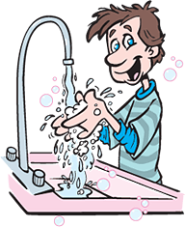
sich vorstellen – sich interessieren –
sich entschuldigen – sich putzen – sich verbrennen – sich anschauen – sich fürchten

 | AKKUSATIV | DATIV
ich | mich | mir
du | dich | dir
er/sie/es | sich | sich
wir | uns | uns
ihr | euch | euch
sie/Sie | sich | sich

REFLEXIVPRONOMEN
Ich wasche mich. Ich wasche mir die Hände.
AKKUSATIV
DATIV
2. Ergänze die Sätze mit den passenden Verben!

1.Wähle die richtige Antwort!
1. Ich ziehe … schnell an.
- mich
- mir
2. Du ziehst … einen Mantel an.
- dich
- dir
3. Meine Tochter wäscht … gründlich.
- dich
- sich
4. Ich setze … die Brille auf.
- mich
- mir
5. Wir setzen … ans Fenster.
- uns
- mir
6. Ich schminke … jeden Tag.
- mich
- mir
7. Du schminkst … nur die Augen.
- dich
- dir
1. Hast du _____ die Zähne ____________?
2. Ich möchte _____ für meine Verspätung _________________.
3. Ich habe _____ die linke Hand ____________.
4. ____________ du ______ vor der Dunkelheit?
5. __________ _____ die Aufgabe bitte genau ___!
6. Kannst du _____ ___________, nie wieder im Internet zu surfen?
7. Ich ______________ _____ für die Politik.

